Łódź, 15 lipca 2020 r.

ATLAS FUGA CERAMICZNA w nowej odsłonie!
www.atlasfuga.com.pl - strona internetowa skierowana do inwestorów, wykonawców i projektantów

ATLAS FUGA CERAMICZNA to jedna z ostatnich nowości marki ATLAS, która wyróżnia się nie tylko wyjątkowymi właściwościami, ale także nowoczesnym podejściem do komunikacji. Na dedykowanej stronie www.atlasfuga.com.pl każdy inwestor, projektant i wykonawca znajdzie pakiet przydatnych informacji na temat nowej ATLAS FUGI CERAMICZNEJ.

Strona internetowa www.atlasfuga.com.pl została stworzona po to, żeby można było w bardzo przejrzysty sposób odnaleźć najważniejsze informacje dotyczące ATLAS FUGI CERAMICZNEJ.

Jest przede wszystkim doskonałym źródłem wiedzy na temat produktu i jego właściwości użytkowych czy technicznych. Wyjaśnia, czym jest zastosowana w produkcie technologia ceramiczna, skąd biorą się doskonałe cechy – hydrofobowość, odporność na szorowanie czy wytrzymałość. Użytkownicy strony mogą sprawdzić, jak fuga radzi sobie z najtrudniejszymi zabrudzeniami (ketchup, atrament, kawa, wino), dzięki czemu uzyskała najlepszą wśród fug cementowych na rynku plamoodporność.

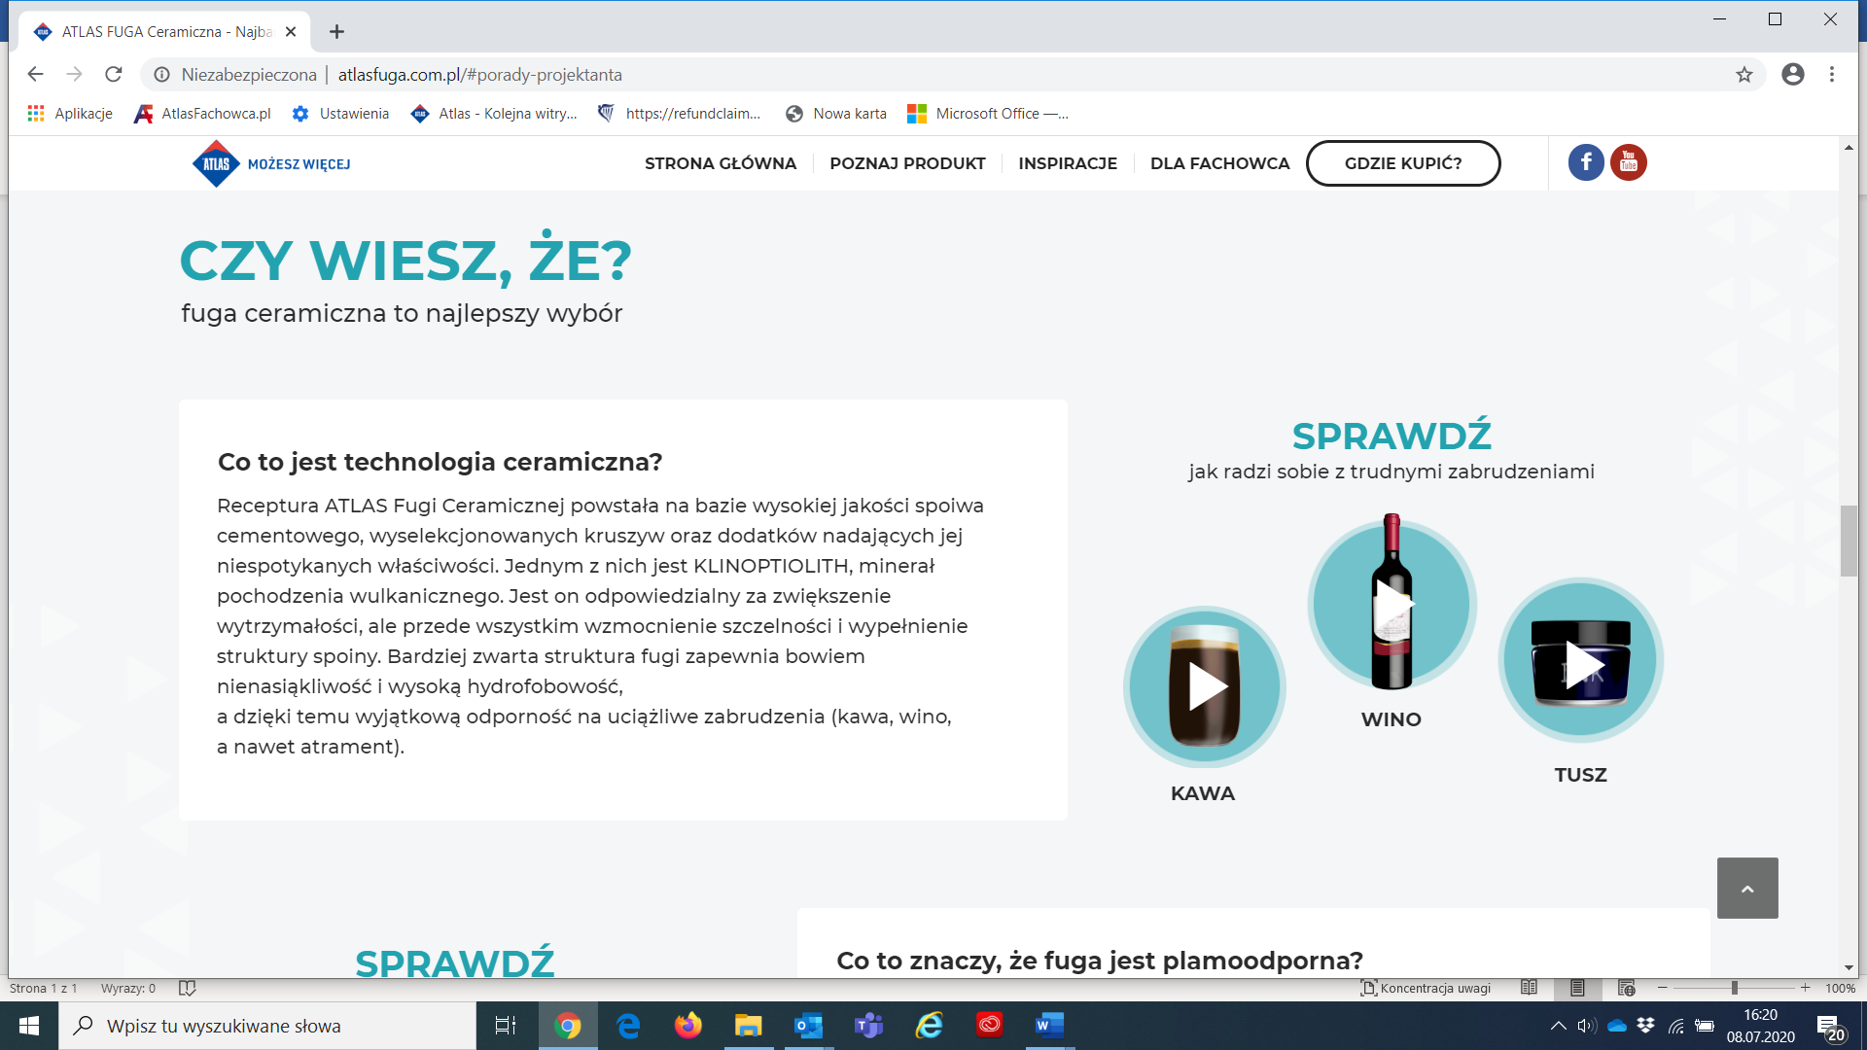

Zdjęcia aranżacyjne w zakładce „Inspiracje“ są dziełem nie tylko firmy ATLAS, ale także firmy TUBĄDZIN. Dzięki temu każdy, kto szuka ciekawego pomysłu na remont salonu, łazienki czy kuchni, może przekonać się, jak kolory ATLAS FUGI CERAMICZNEJ komponują się z okładzinami tego producenta.
Prawie 40 zdjęć i wizualizacji z użyciem fugi ATLAS to świetna okazja do zapoznania się z bogactwem kolorów spoiny ATLAS, podzielonych na trzy grupy kolorystyczne (biele i szarości, beże i brązy, intensywne kolory).
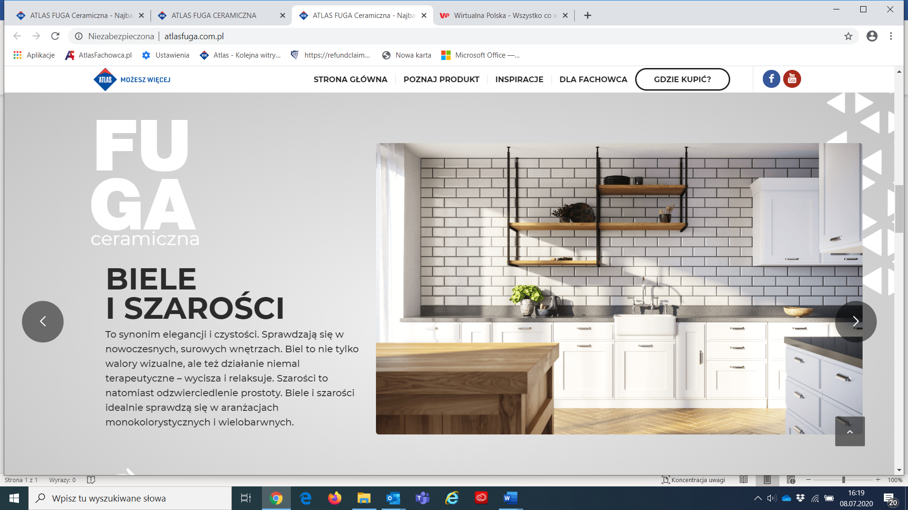www.atlasfuga.com.pl to także mnóstwo porad od projektanta na temat tego, jak prawidłowo dobrać spoinę do okładzin ceramicznych. To także rekomendacje wykonawców, którzy zwracają uwagę na jej łatwą aplikację, brak przebarwień i szybkie zmywanie.

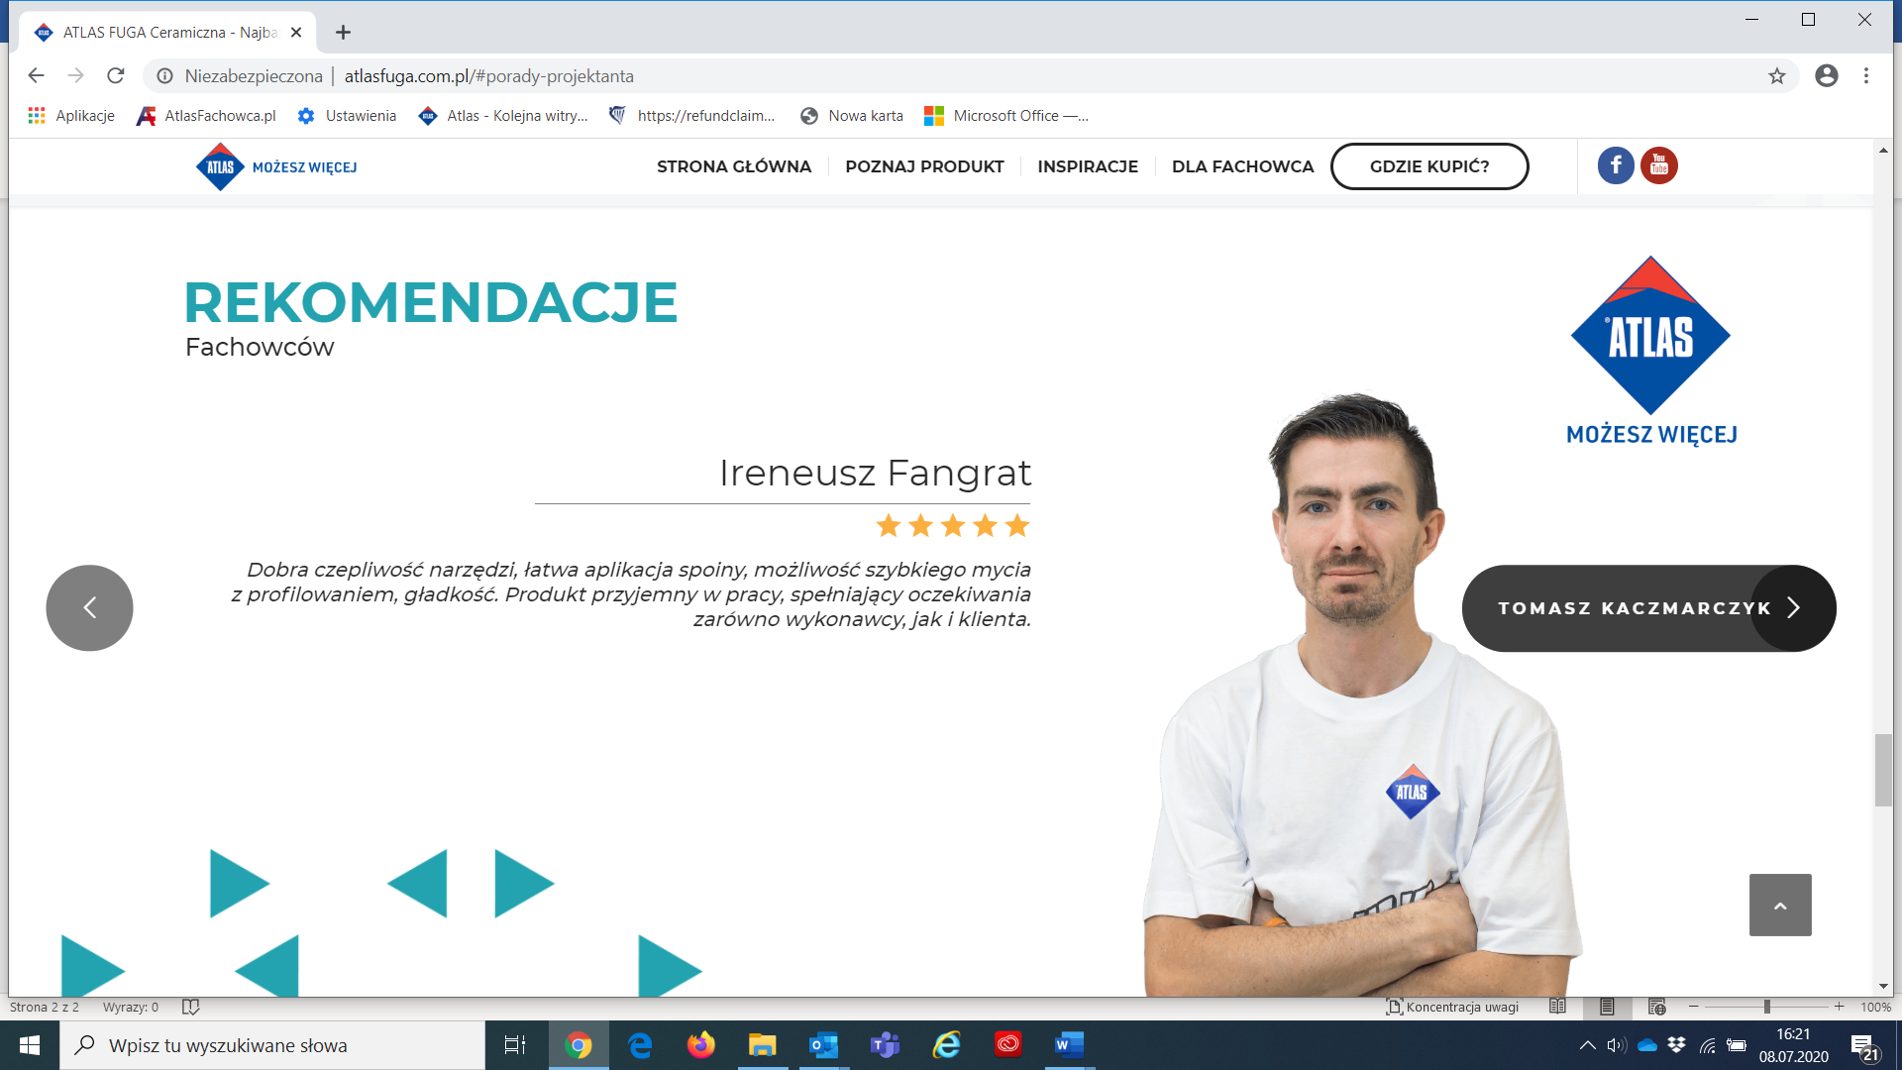
Chcesz poznać FUGĘ CERAMICZNĄ ATLAS – wejdź na www.atlasfuga.com.pl

Więcej informacji nt. ATLAS FUGI CERAMICZNEJ znaleźć można na www.atlasfuga.com.pl.

